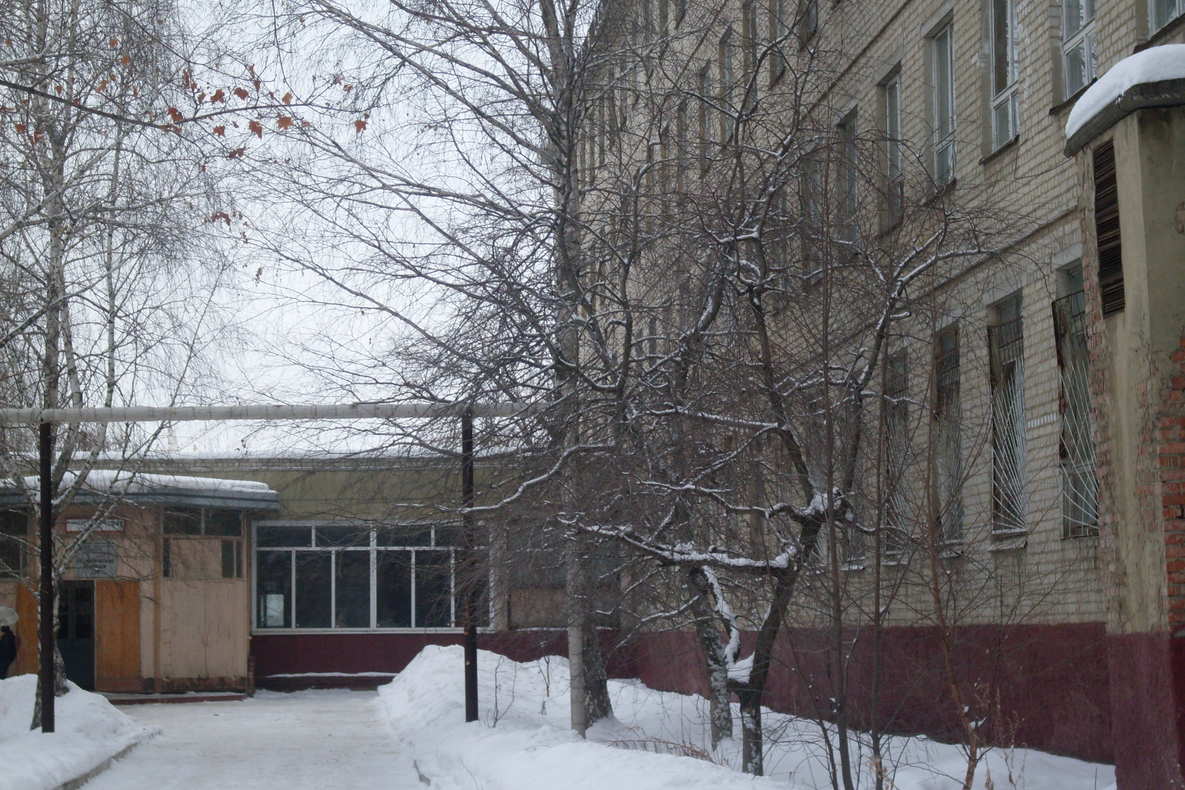

Историческая справка
История развития библиотеки неразрывно связана с развитием учебного заведения. В 1929 году был открыт Саратовский топографический техникум.
Со дня его основания существует и библиотека, в которой изначально насчитывалось лишь несколько книг. В 1973 году были объединены два техникума – геологический и заочный нефтяной. Их библиотеки объединили свои книжные фонды. Так было создано « ядро библиотечного фонда», из которого выросла наша библиотека. Благодаря тесному сотрудничеству коллектива библиотеки с преподавательским составом, было подготовлено большое количество грамотных специалистов в области геологии, геодезии, эксплуатации нефтяных и газовых месторождений, бурение нефтяных и газовых скважин и др.
В 1998 году наш колледж стал подразделением Саратовского Государственного университета имени Н.Г. Чернышевского, а наша библиотека - филиалом научной зональной библиотеки СГУ имени В.А. Артисевич.

